104年度花蓮縣網路小論文暨本土使命式行動研究競賽
主題「女兒國」-竹節蟲的孤雌生殖研究榮獲國小組自然科學類銀獎
黃鈺婷。花蓮縣忠孝國小。六年忠班
游竣丞。花蓮縣忠孝國小。六年忠班
林楷芯。花蓮縣忠孝國小。六年仁班
王予恩。花蓮縣忠孝國小。六年仁班
指導老師：洪麗淑老師
程 立老師
專題介紹
近年來，九年一貫教育將環境議題與鄉土教材融入國中、小教育中，在學校設計規劃「自然生態箱」作為校園教學區。棉桿竹節蟲是種漂亮且乾淨的昆蟲，飼養簡單又不需花費太多錢，可以每天觀察、記錄它們脫皮成長過程，進而體驗動物生長的奧妙。
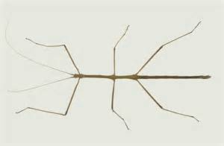  竹節蟲的身體主要分為頭、胸、腹三部份 | 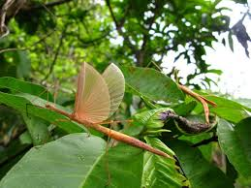  翅膀分成後翅和前翅，但是前翅已經退化為鱗片狀

研究流程
透過實驗，觀察棉桿竹節蟲的外觀特徵、觀察棉桿竹節蟲的生活史和繁殖方法、觀察棉桿竹節蟲的再生能力、觀察棉桿竹節蟲對食草的喜好、觀察棉桿竹節蟲自我保護機制、在校園中野放飼養竹節蟲的行為觀察。同時透過本研究之分析結果，能對棉桿竹節蟲的生殖行為有進一步瞭解與描述，而可以作為棉桿竹節蟲野外復育與自然科學應用之參考。

觀察外觀特徵
觀察生活史和繁殖方法
觀察再生能力

觀察對食草的喜愛

觀察自我保護機制
校園中野放的行為觀察查察觀察
「女兒國」─棉桿竹節蟲的孤雌生殖研究
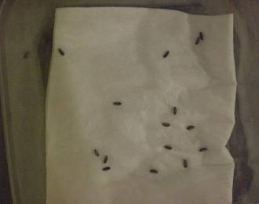  竹節蟲的卵下要鋪潮濕的衛生紙維持溼度 | 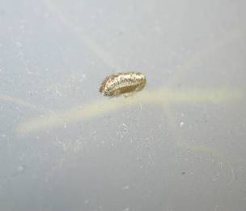  晶瑩剔透的卵

研究目的
（一）研究棉桿竹節蟲的外觀特徵
（二）研究棉桿竹節蟲的生活史和繁殖方式
（三）棉桿竹節蟲有再生能力嗎？
（四）棉桿竹節蟲以何種植物維生？
（五）棉桿竹節蟲怎樣展現自我保護機制？
（六）在校園中野放飼養竹節蟲的行為觀察。

研究方法
一、用放大鏡觀察棉桿竹節蟲的身體：
棉桿竹節蟲的身體分為頭、胸、腹三部份。頭有複眼、觸鬚和口器；
三對腳和一對翅膀長在胸部；腹部有臀節、上肛片；有生殖器官。
二、長期飼養棉桿竹節蟲，觀察他的生活史和繁殖方式：
棉桿竹節蟲是不完全變態，生活史分為卵、若蟲和成蟲，從卵到成蟲
約129天。齡期有六齡，成蟲和若蟲有三個十分顯著的差別：
1.成蟲有翅膀，若蟲沒有。
2.成蟲有繁殖能力，若蟲沒有。
3.若蟲有再生的能力，成蟲沒有。
三、竹節蟲的繁殖方式：
竹節蟲皆以產卵延續後代，可分為雌雄交配的「有性生殖」，產下的
卵孵化後就有雄蟲和雌蟲；若雌蟲體形成熟後，沒有與雄蟲交配即產卵，
卵孵化後就都為雌蟲，稱為「孤雌生殖」。
四、長期觀察斷腿的竹節蟲並測量腳的增加長度：
棉桿竹節蟲有再生能力：實驗中測量若蟲的斷腿原本只有0.2 公分，
後來再過一個星期再看的時候，已經增加了大約0.5 公分到1 公分，3天
後再看，若蟲的斷腿已經長一半了！11天後長了三分之二，15天後 已經
完完全全長好了！我們在飼養箱的底部找到了幾隻蛻皮的腳，判斷那是若
蟲蛻皮時所遺留的。但是成蟲如果斷腿就沒有再生能力了。
五、挑選校園中植物來誘食棉桿竹節蟲：
我們挑選校園中植物來誘食棉桿竹節蟲，結果：棉桿竹節蟲喜歡吃的
植物有南美蟛蜞菊的花、本土芭樂葉、朱槿葉及樟樹葉。
六、觀察棉桿竹節蟲遇到刺激的擬態方法。
竹節蟲有許多自我保護的機制:
1.如外表演化出像樹枝的型態，以躲避天敵。
2.當有外來刺激時，會模擬樹枝被風吹動的樣子，以六隻腳左右搖擺。
3.有時以手去捉竹節蟲時，牠會將尾部向上捲起，假裝自己是蠍子以嚇跑
敵人。
4.我們也觀察到牠的自割現象及再生的蚊香腿。
5.當被捉住受到刺激時，會從前胸背板前端的腺體散發「人蔘味」來驅離
敵人。
七、在校園中野放棉桿竹節蟲的行為觀察。
校園野放棉桿竹節在芭樂樹和樟樹的觀察中發現:
1.在風較弱的芭樂樹上，棉桿竹節蟲的生長情形良好。
2.在較冷的天氣是棉桿竹節蟲不易生存的時候，但是只要有食物來源就沒
有特別的異樣。
3.棉桿竹節蟲的移動很低，在同一棵樹上的棉桿竹節蟲大部份都在同一棵
上，除非沒有食草，否則移動性不高。
4.野放在校園中的棉桿竹節蟲有被鳥類捕食的生存危機。

棉桿竹節蟲蛻皮後，牠的斷腳會重新長回來 | 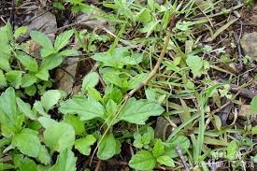  腳斷後才蛻皮會長出迷你的腳後越長越大
結論
一、棉桿竹節蟲的體長約8cm是台灣最常見的竹節蟲，也是世界分布最廣的竹
節蟲，從東南亞、澳洲、紐西蘭及馬達加斯加都有分布。竹節蟲均為植物
食性，大部分屬於夜行性及孤雌生殖。
二、棉桿竹節蟲是不完全變態昆蟲。若蟲期因種類不同，時間並不一致，短者2
個月、長者半年不等，成蟲壽命依紀錄則皆在一年以內。棉桿竹節蟲到成
蟲後只剩下一個使命，即是不停的吃、不停成長。經過一兩週後終於成熟，
成蟲一面啃吃食草，一面尋找交配對象，交配完成隨即產卵，孤雌生殖的
竹節蟲則不經過交配直接產卵。雌竹節蟲在產卵後短期內會死亡，順利完
成一生的使命。
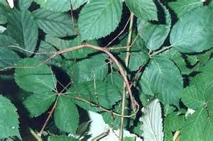 | 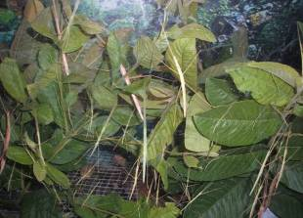
以手去捉竹節蟲時，牠會將尾部向上捲起 | 竹節蟲模擬樹枝被風吹動的樣子

